COMPLETORIUM

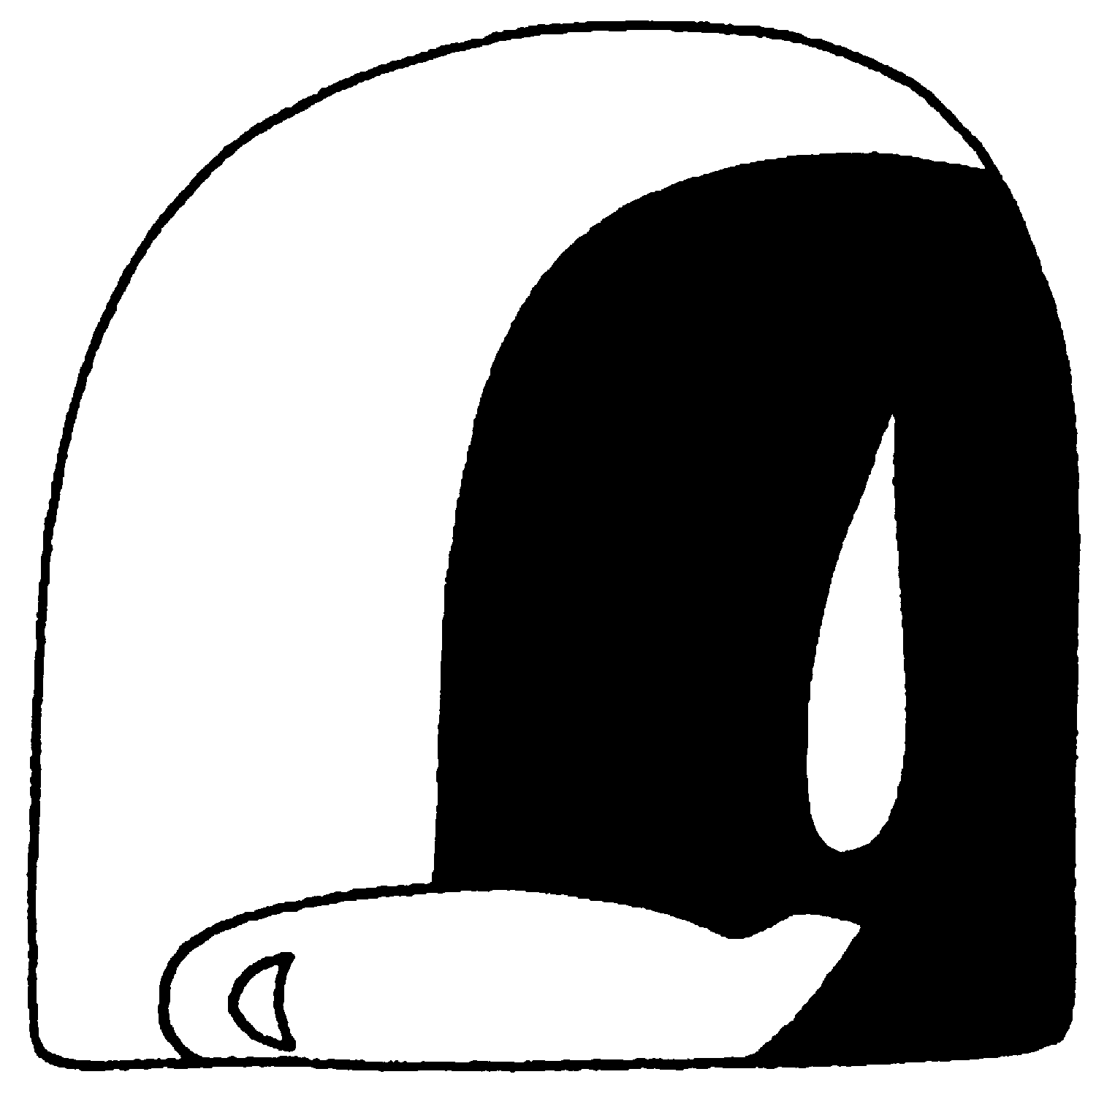

ESTI IMA
A HÉT MINDEN NAPJÁRA

